Портфоліо програмних проєктів (WinForms, C#)
Студент: Євчук Михайло
Стек: C#, .NET WinForms, GDI+, робота з файлами, масивами, подіями, графікою
1. Анкета студента
Опис
Десктопна WinForms-програма для відображення персональних даних студента. Передбачено роботу з портретною фотографією: додавання та видалення зображення.
Функціонал
- Відображення основної інформації (ПІБ, група, навчальний заклад, адреса).
- Підтримка завантаження фотографії з файлу.
- Можливість очищення / заміни фото.
- Стильове оформлення елементів інтерфейсу.
Скріншот
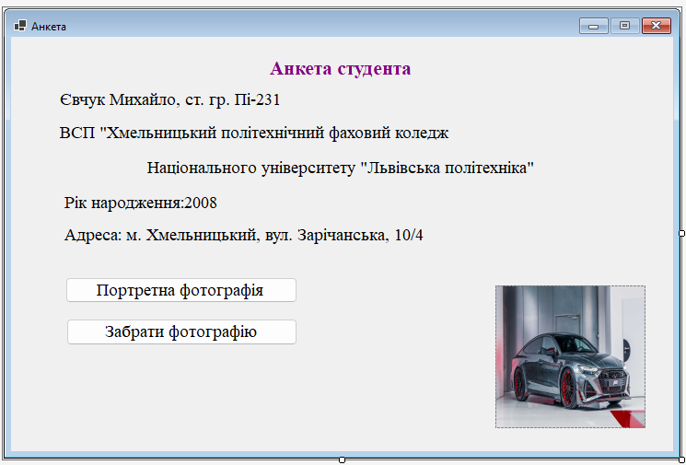
2. Обмін валют + Переведення довжин
Опис
Комбінована програма, що об’єднує два модулі:
- конвертер валют,
- конвертер довжин (кілометри ⇄ милі).
Функціонал
- Конвертація USD ↔ UAH за введеним курсом.
- Режими "Купівля" та "Продаж".
- Переведення км у звичайні та морські милі.
- Очищення полів та завершення роботи.
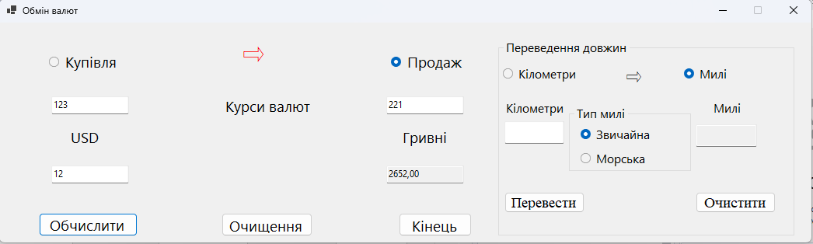
3. Табулювання функції y = sin(x) + 1
Опис
Додаток обчислює значення функції на заданому проміжку з вказаним кроком.
Можливості
- Вивід у:
  - текстове поле (на екран),
  - файл,
  - масив,
  - також обчислення похідної.
- Параметри: ліва межа, права межа, крок.
- Автоматичний генератор таблиці значень.
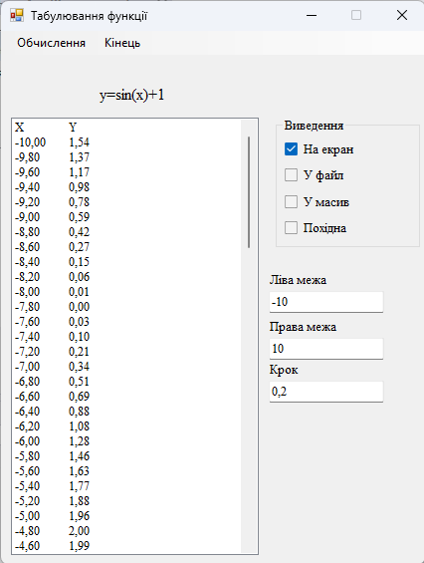
4. Телефонний довідник
Опис
Повноцінне застосування для збереження контактів з можливістю редагування.
Функціонал
- Список усіх записів у таблиці DataGridView.
- Додавання, редагування, пошук і видалення контактів.
- Робота з файлами (збереження та завантаження).
- Меню "Файл" — "Редагувати" — "Про програму".
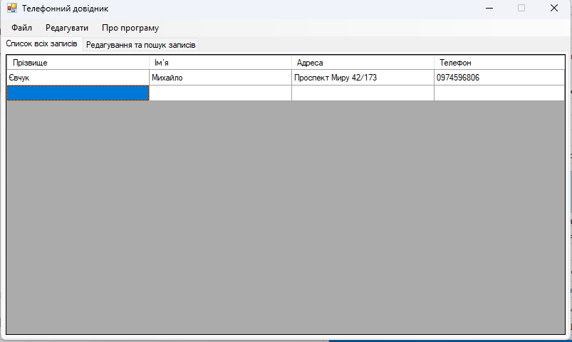
5. Графічний редактор (GDI+)
Опис
Міні-аналог Paint із власними можливостями малювання.
Функціонал
- Малювання довільних ліній.
- Фігури: трикутник, прямокутник тощо.
- Введення координат фігур вручну.
- Заливка кольором, вибір кольору та товщини пензля.
- Очищення полотна.
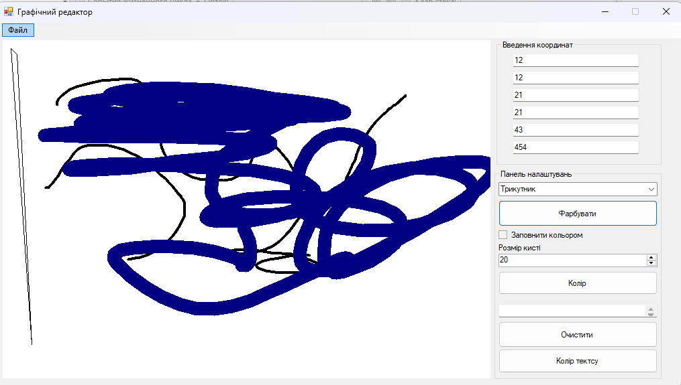
6. Гра “Хрестики-Нулики” (Tic-Tac-Toe)
Опис
Настільна гра 3×3 з графічним інтерфейсом.
Можливості
- Кнопкова сітка 3×3.
- Режим для двох гравців (X та O).
- Перевірка перемоги після кожного ходу.
- Очищення та початок нової гри.
- Меню “Нова гра”, “Про програму”, “Кінець”.
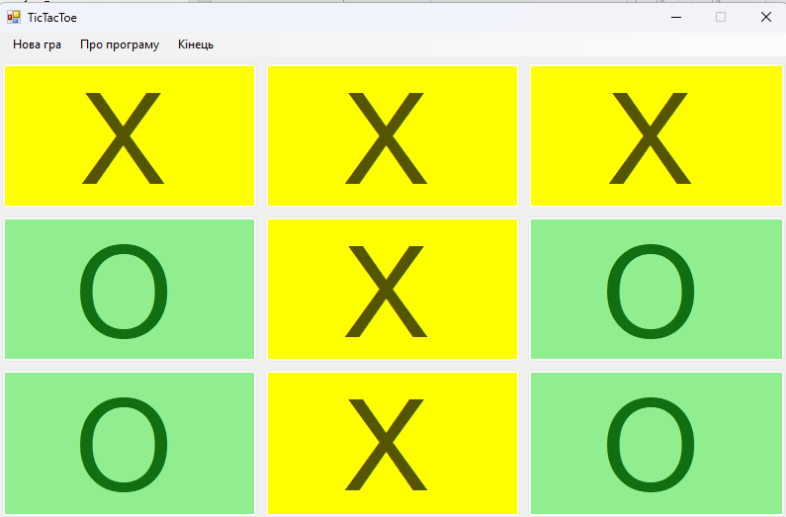
Технології та інструменти
- C#, .NET Framework
- WinForms
- GDI+
- DataGridView
- Робота з файлами (FileStream, OpenFileDialog, SaveFileDialog)
- Масиви, цикли, математичні обчислення
- Обробка подій та UI-логіка

Висновок
Ці проєкти демонструють:
- уміння розробляти настільні застосунки;
- роботу з графікою;
- структурування інтерфейсу;
- побудову міні-систем (довідники, ігри, конвертери);
- роботу зі складними подіями та обчисленнями.
Мої навички та можливості як розробника
Я маю практичний досвід створення десктопних застосунків на C# і можу розробляти як невеликі утиліти, так і повноцінні програми з графічним інтерфейсом. Працюю з WinForms, .NET, графікою, алгоритмами та структурою проєктів. Вмію організовувати логіку, будувати зручні інтерфейси та писати стабільний, структурований код.
Що я вмію розробляти
1. Десктопні програми (WinForms)
- форми з довільним дизайном;
- меню, панелі інструментів, таблиці, вкладки;
- інтерактивні елементи (кнопки, чекбокси, комбобокси);
- роботу з файлами (читання, запис, збереження даних).
2. Алгоритмічні та математичні модулі
- табулювання функцій;
- обчислення похідних, робота з масивами;
- конвертери величин, валют, систем числення;
- генератори чисел, пошук, сортування.
3. Графічні інструменти (GDI+)
- малювання ліній та фігур;
- динамічна зміна кольорів і пензлів;
- відображення введених координат;
- створення простих графічних редакторів.
4. Ігрова логіка
- реалізація ігор із правилами;
- перевірка переможних комбінацій;
- обробка подій як у Tic-Tac-Toe.
5. Робота з даними
- таблиці контактів, телефонні довідники;
- редагування, пошук, фільтрування;
- збереження в текстові файли.
6. Стильне оформлення UI
- дизайнерські елементи;
- шрифти, кольори, позиціонування;
- власні іконки та зображення.

Моє програмне мислення
- вмію розбивати задачу на етапи;
- можу написати програму “з нуля” — від логіки до дизайну;
- шукаю оптимальне рішення і намагаюся мінімізувати зайвий код;
- розумію архітектуру форм, події та взаємодію контролів;
- можу реалізувати нову функцію навіть без готового прикладу, орієнтуючись лише на вимоги.

Що я можу розробити за потреби
- довідники, словники, менеджери даних;
- калькулятори та конвертери;
- візуалізатори математичних функцій;
- невеликі ігри;
- графічні редактори та інструменти малювання;
- будь-які навчальні студентські WinForms-проєкти.

